Đề Tài FrontEnd

* Cấu trúc thư mục:

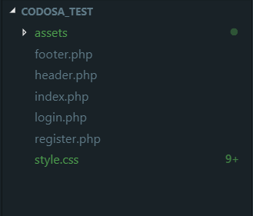

Bao gồm thư mục assets chứa các thư mục con như font, images, css, js.

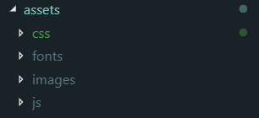

File footer.php chứa nội dung code phần cuối của web

File header.php chứa nội dung code phần đầu của web

File index.php chứa nội dung code phần thân của web

File login.php chứa nội dung code phần đăng nhập của web

File register.php chứa nội dung code phần đăng kí của web

File style.css chứa nội dung css của toàn bộ trang web

* Giao diện khi vào web

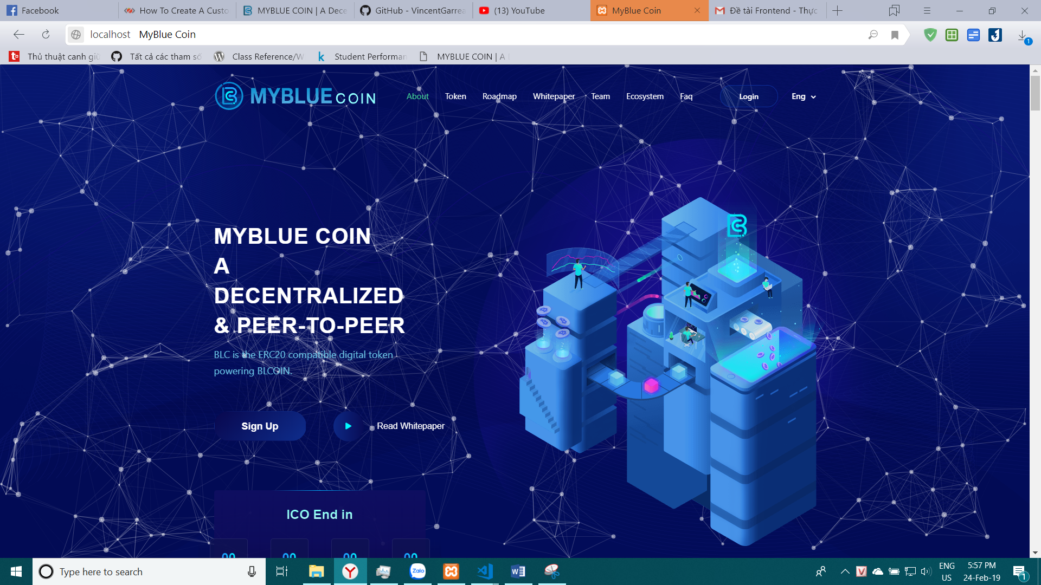

* Giao diện login của trang web

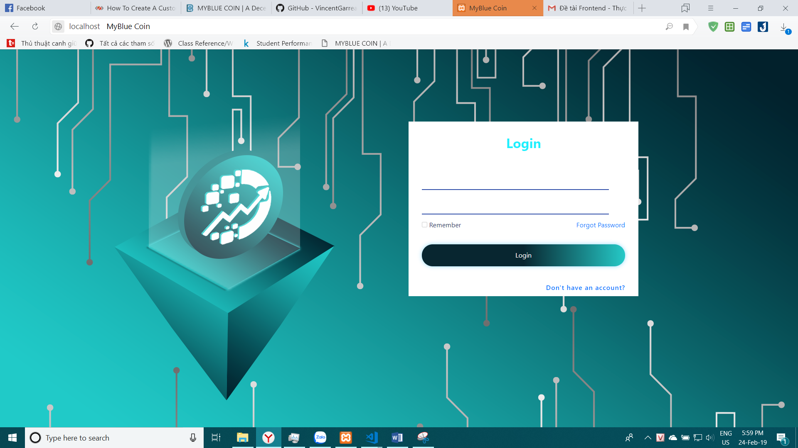

* Giao diện register của trang web

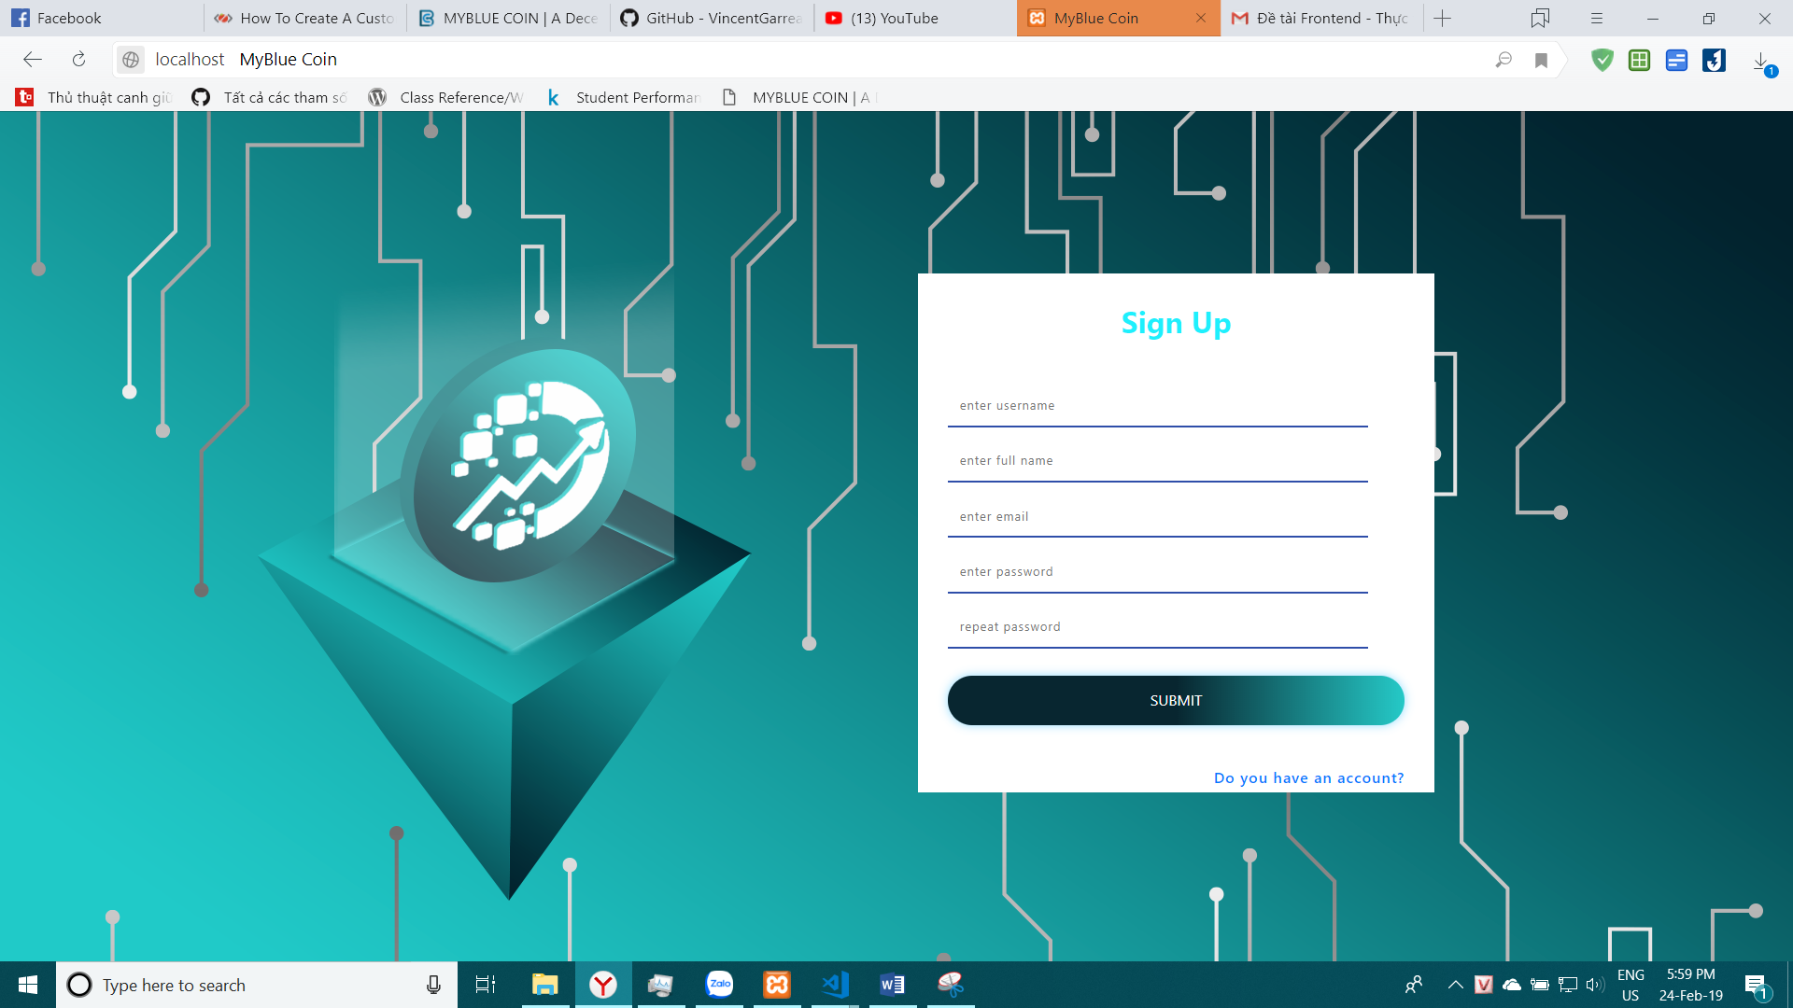

* Ý tưởng: Dựa trên mybluecoin.com em chia trang web làm 3 phần chính là header, index, footer. Nếu sau này có nâng cấp hoặc thêm 1 số page thì tái sử dụng lại header và footer. Về phần index không có sự thay đổi nhiều so với trang gốc ban đầu. Thêm 1 vài hiệu ứng và sửa đổi css bị lỗi so với trang gốc ban đầu. Thay đổi giao diện phần login và register của myblue gốc.